
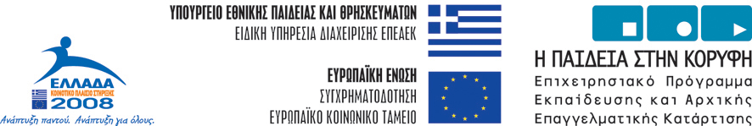

3^{ο} Κ.Π.Σ.\2^{ο} Ε.Π.Ε.Α.Ε.Κ.\Α.Π. Α2 Μέτρο 2.1\Ενέργεια .2.1.1\Κατ. Πράξεων 2.1.1.β
«Ταχύρρυθμα επιμορφωτικά προγράμματα στη Διαχείριση Προβλημάτων Σχολικής Τάξης»
Συγχρηματοδοτείται από την Ευρωπαϊκή Ένωση (Ε. Κ. Τ. – 75%) και από το Ελληνικό Δημόσιο (25%)

Α Ν Α Κ Ο Ι Ν Ω Σ Η

Σας πληροφορούμε ότι η έναρξη του επιμορφωτικού προγράμματος, το οποίο πραγματοποιείται από το τμήμα Αξιολόγησης και Επιμόρφωσης του Παιδαγωγικού Ινστιτούτου στο πλαίσιο της συγχρηματοδοτούμενης από την Ε.Ε. Πράξης με τίτλο: «Ταχύρρυθμα επιμορφωτικά προγράμματα στη Διαχείριση προβλημάτων σχολικής τάξης», μετατίθεται από τις 15 Δεκεμβρίου 2007 στις 12 Ιανουαρίου 2008 ώστε να μην παρατηρηθεί ασυνέχεια του προγράμματος λόγω των σχολικών διακοπών των Χριστουγέννων που μεσολαβούν.

ΠΡΟΓΡΑΜΜΑ
Επιμορφωτικές συναντήσεις | Ημερομηνίες
1η | 12 & 13/01/2008
2η | 19 & 20/01/2008
3η | 26 & 27/01/2008
4η | 02 & 03/02/2008
5η | 09 & 10/02/2008
6η | 16 & 17/02/2008

Η ομάδα επιστημονικής υποστήριξης του έργου

